**Laporan instalasi windows 7**

Dosen pengampu : Ahmad Faiq Abror, M.pd.



Disusun Oleh :

Dwi Rifani

(2022010036)

**POLITEKNIK BALEKAMBANG JEPARA**

**PROGRAM STUDI REKAYASA PERANGKAT LUNAK**

**TAHUN 2022**

Berikut langkah-langkah menginstall windows 7 menggunakan virtual box.

1. Pertama-tama buka aplikasi virtual box, kemudia klik menu **New**.

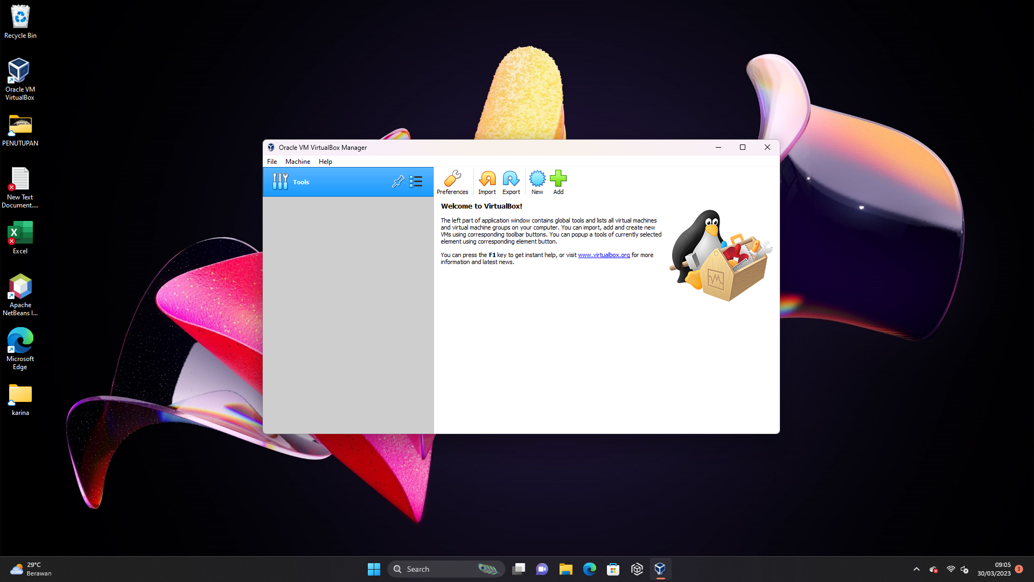

1. Lalu masukan nama system, disini saya menamainya dengan windows 7 lena, lanjut klik **Next**.
2. Beri ukuran penyimpanan, lalu klik **Next**.

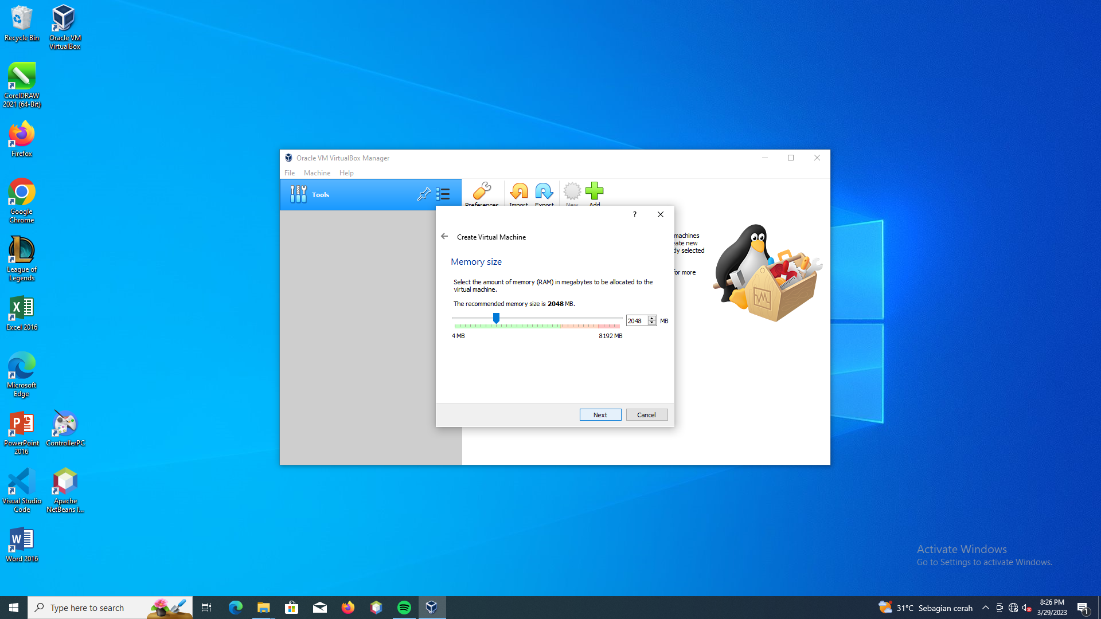

1. Langah selanjutnya ialah membuat virtual hard disk. Klik **Create a virtual hard disk now**. Lalu **Create**.

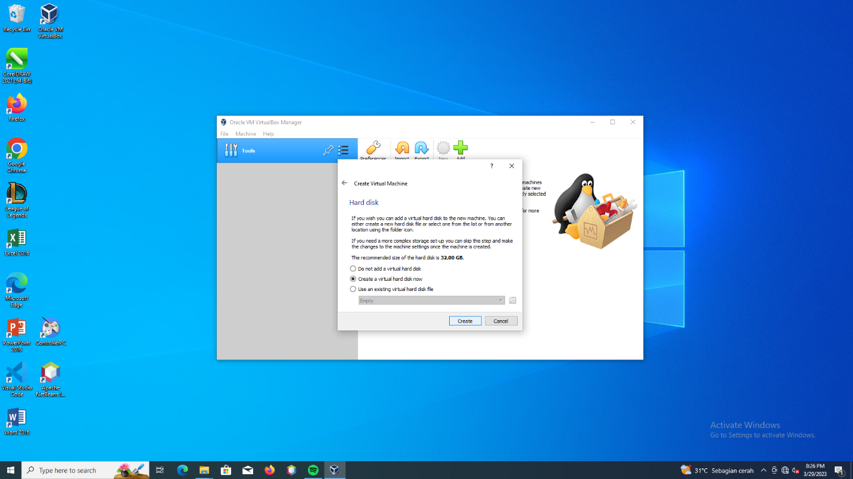

1. Next beri tipe hard disk, pilih saja **VDI (VirtualBox Disk Image).** Lalu klik **Next**.

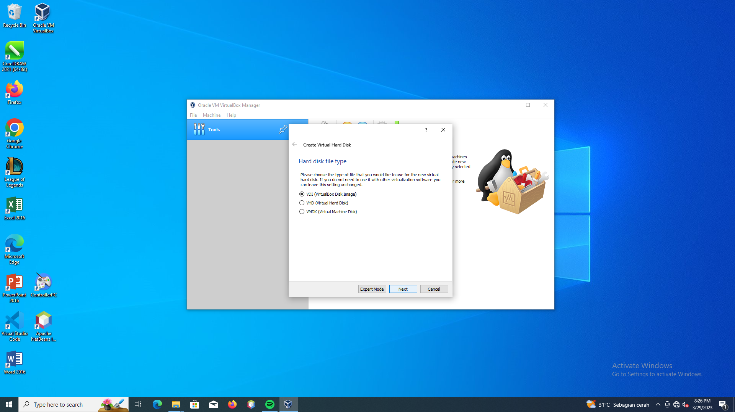

1. Selanjutnya pilih opsi **Dynamically allocated**, kemudian **Next**.

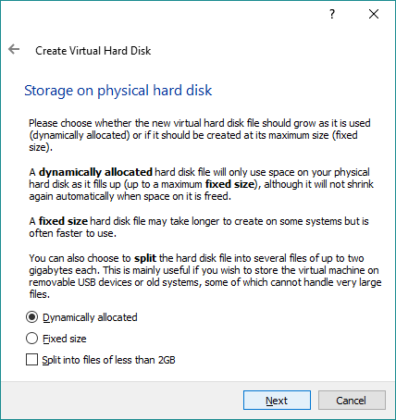

1. Pilih lokasi file yang akan di gunakan. Jika sudah klik tombol **Create**.

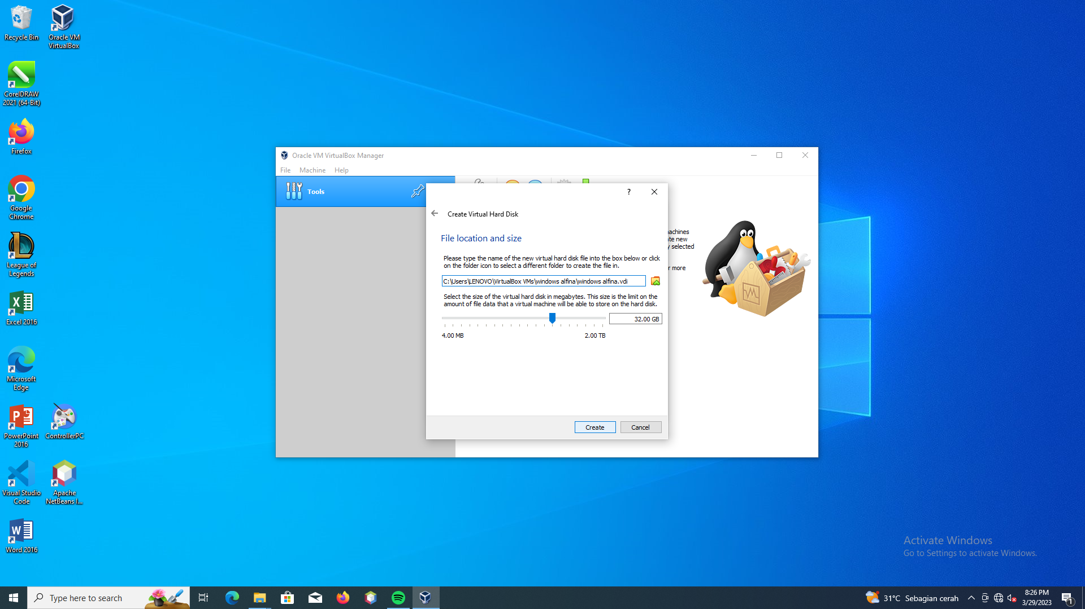

1. Ketika baru dinyalakan kamu akan diminta memasukan File ISO Windows 7 untuk menginstall. Pilih file windows 7 dengan klik icon folder, kemudian klik **Start/Mulai**.

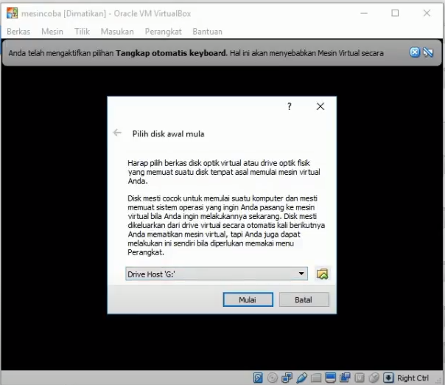

1. Kemudian, proses selanjutnya seperti menginstal windows7.

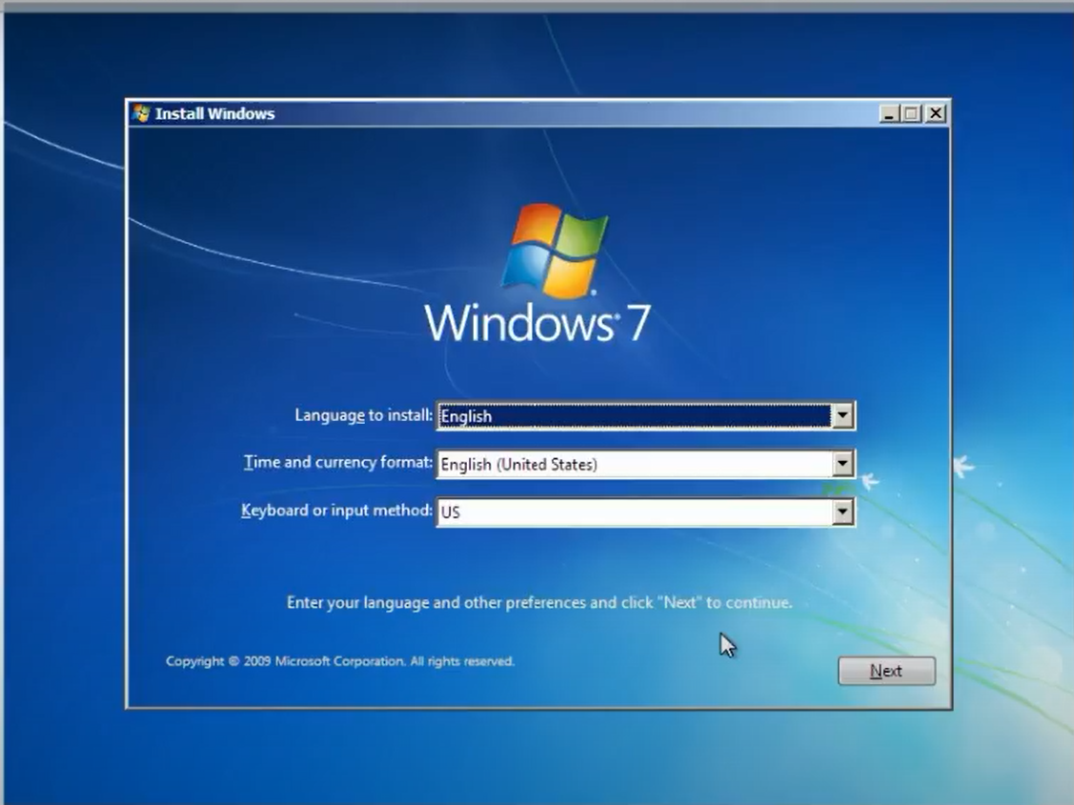

1. Next klik **install now.**
2. Disini centang *I accept the lecence term* dan klik **Next**.

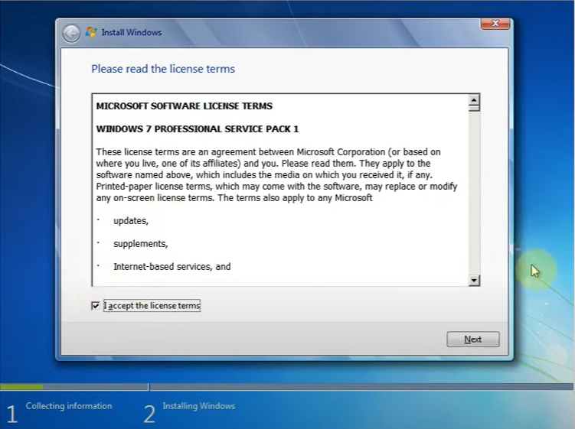

1. Pilih Upgrade jika ingin memperbaharui windows atau Custom untuk install Windows baru, disini kita pilih **Custom**.

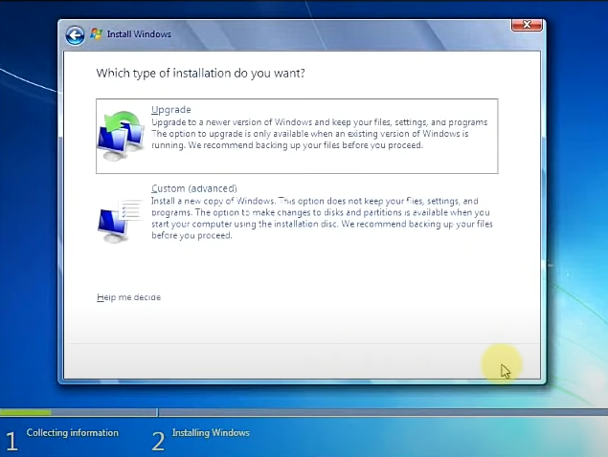

1. Selanjutnya akan muncul pembagian partisi, kita, cukup hanya 1 partisi saja, lanjut klik **Next.**

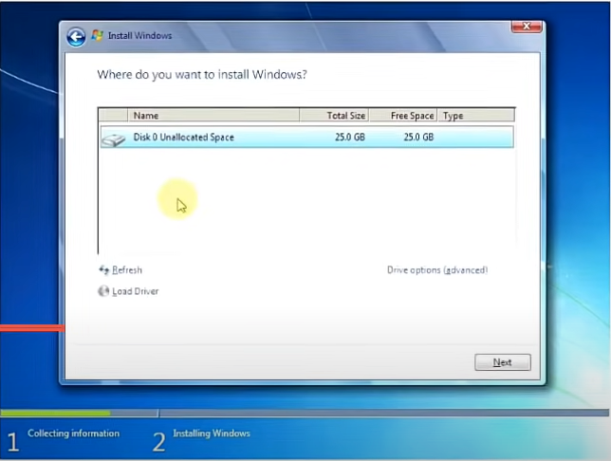

1. Tunggu hingga instalasi proses selesai, proses ini membutuhkan waktu yang agak lama.

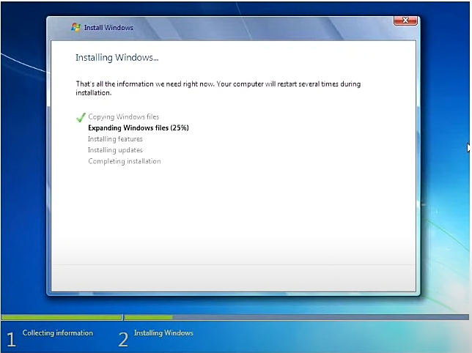

1. Isi user name dan computer name, jika sudah klik **Next**.

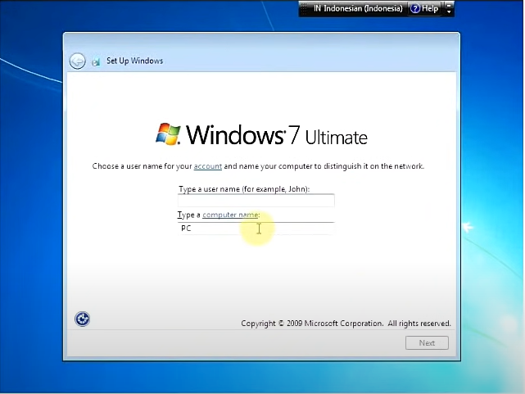

1. Di bagian set password di next saja.
2. Lanjut atur waktu, disesuaikan saja.
3. Next menentukan lokasi network computer kita, pilih *public network*, lanjut klik **Next.**

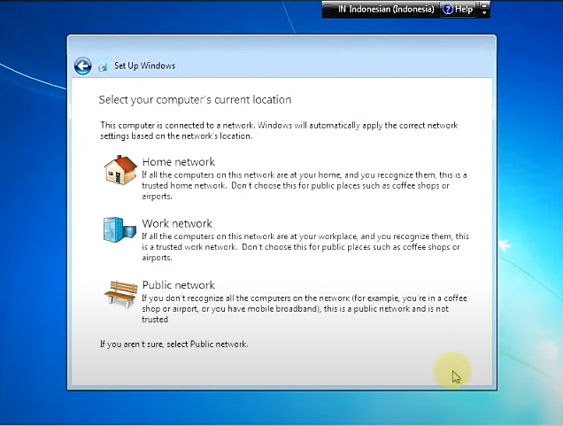

1. Tunggu proses sampai selesai.

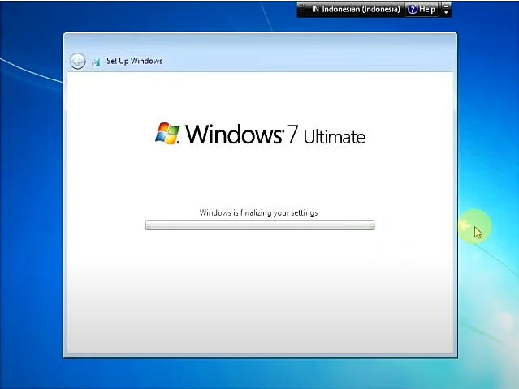

1. Windows 7 siap digunakan.

